Коммуникативное развитие на тему «Животные готовятся к зиме».

Цель: активизировать и расширять словарь детей по теме «лесные звери готовятся к зиме».

Задачи: развивать зрительное восприятие, речевой слух, память, внимание, логическое мышление.

Материалы и оборудование: лист с напечатаным текстом (приложение 1).

Предложите ребенку почитать вместе волшебную сказку про зверей, которые готовятся к зиме. Расскажите, что сказка эта волшебная, потому что вместо слов в ней встречаются картинки и без помощи вам не обойтись. Если ребенку сложно назвать, что изображено на картинке, помогите ему. По окончанию чтения, обязательно поблагодарите ребенка за помощь и скажите, что благодаря ему у вас получилось узнать, о чем сказка.

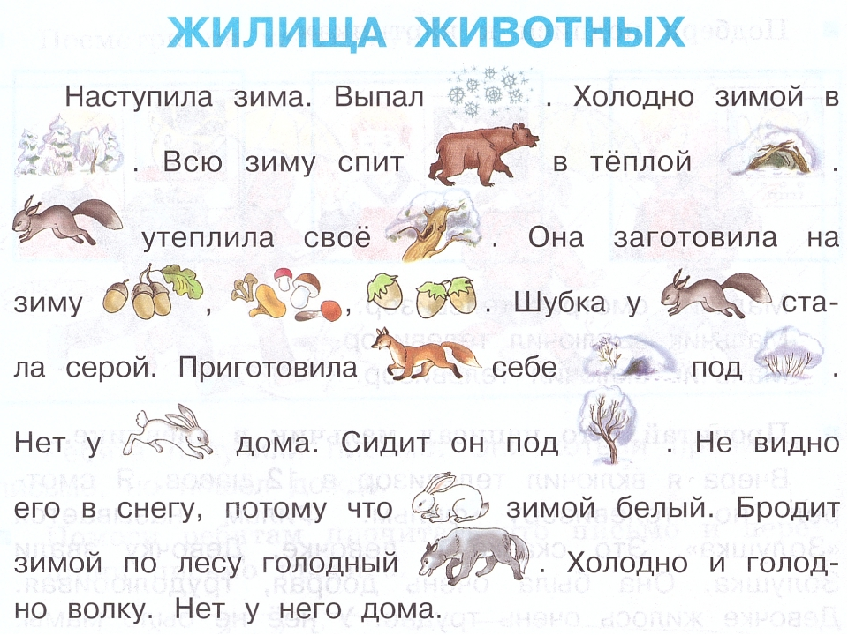
Приложение 1.

